PHÒNG GD- ĐT ĐẠI LỘC GIÁO ÁN SỐ 04

TRƯỜNG THCS PHAN BỘI CHÂU
Ngày soạn:25/9/2022  Ngày dạy : 26-30/9/2022  Tuần 04 Tiết 7-8  Khối lớp dạy 9 | BÀI DẠY  + BÀI THỂ DỤC  + CHẠY NGẮN  + CHẠY BỀN
I/ MỤC TIÊU
1. Kiến thức
- Chạy ngắn
+ Biết được một số điều luật của nội dung chạy ngắn nhằm áp dụng vào luyện tập, thi đấu
+ Biết cách thực hiện chạy bước nhỏ, chạy nâng cao đùi, chạy đạp sau; xuất phát cao chạy nhanh.
- Bài TD
+ Biết cách thực hiện bài thể dục phát triển chung từ nhịp 20 đến nhịp 25
+ Thực hiện tương đối đúng bài thể dục phát triển chung từ nhịp 1 đến nhịp 19
- Chạy bền: Biết hiện tượng choáng, ngất và cách khắc phục.
2. Kỹ năng
- Thực hiện cơ bản đúng 6động tác (1-6), thực hiện được 6 động tác (6-12) của bài Võ cổ truyền 36 động tác
- Thực hiện được các tư thế xuất phát trong chạy ngắn và một số động tác bổ trợ.
- Tự thực hiện động bài thể dục từ nhịp 1 đến nhịp 25 nam nữ riêng một cách tốt nhất
- Tự khắc phục được hiện tượng “Choáng, ngất” trong quá trình chạy bền.
3. Phẩm chất: chăm chỉ, trách nhiệm
4. Năng lực: Năng lực chung: Năng lực tự chủ và tự học
Năng lực giao tiếp và hợp tác
II/ ĐỊA ĐIỂM: sân trường
III/ THỜI GIAN: 90phút
IV/ TIẾN TRÌNH DẠY - HỌC
NỘI DUNG | LVĐ | PHƯƠNG PHÁP TỔ CHỨC
A. MỞ ĐẦU  * Nhận lớp, điểm danh, phổ biến nội dung mục tiêu giờ học.  *Khởi động:  - Khởi động chung:  + Xoay cổ. + Xoay cổ tay, cổ chân.  + Xoay bả vai. + Xoay khớp hông  + Xoay khớp gối. + Gập bụng  + Ép dọc, ép ngang.  - Khởi động chuyên môn:  + Chạy bước nhỏ + Chạy nâng cao đùi  + Chạy gót chạm mông + Chạy đạp sau  B. CƠ BẢN  1.Chạy ngắn:  - Ôn chạy bước nhỏ, chạy nâng cao đùi, chạy gót chạm mông; tư thế sẳn sàng xuất phát.  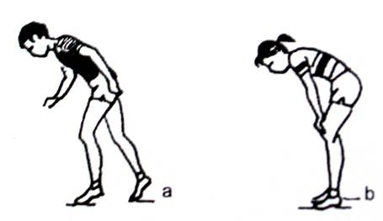  - Giới thiệu một số điều luật của chạy ngắn.  2. Bài thể dục: Ôn từ nhịp 1 đến nhịp 19 học mới từ nhịp 20 đến 25  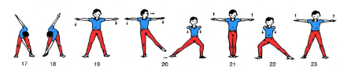  Nam  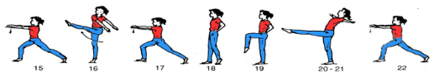  Nữ  3. Chạy bền: Hiện tượng “choáng, ngất” và cách khắc phục  C. KẾT THÚC  + Đi bình thường 2 vòng tròn, vừa đi vừa đánh tay hít thở sâu, sau đó tập trung thành 4 hàng ngang.  + Giáo viên nhận xét: Đánh giá ưu khuyết điểm giờ dạy công bố khen thưởng khích lệ bằng 1 tràng pháo tay cho đội thắng cuộc.  +Yêu cầu tập luyện ở nhà  + Xuống lớp  Chú ý an toàn khi tham gia giao thông  . Không tắm ao, hồ, sông, suối | 15phút  2Lx8N  //  //  //  //  //  30x2L  //  //  65phút  30 phút  25phút  10phút  10 phút  2Lx8N | Đội hình khởi động  Đội hình chạy ngắn  Giáo viên hướng dẫn một số điều luật cơ bản nhất của điền kinh để học sinh nắm  Giáo viên hướng dẫn, tập mẫu sau đó yêu cầu học sinh luyện tập.  Luyện tập theo nhóm  Giáo viên hướng dẫn hiện tượng “choáng, ngất” và cách khắc phục cho học sinh hiểu biết  Đội hình xuống lớp

